1.网站主图参考
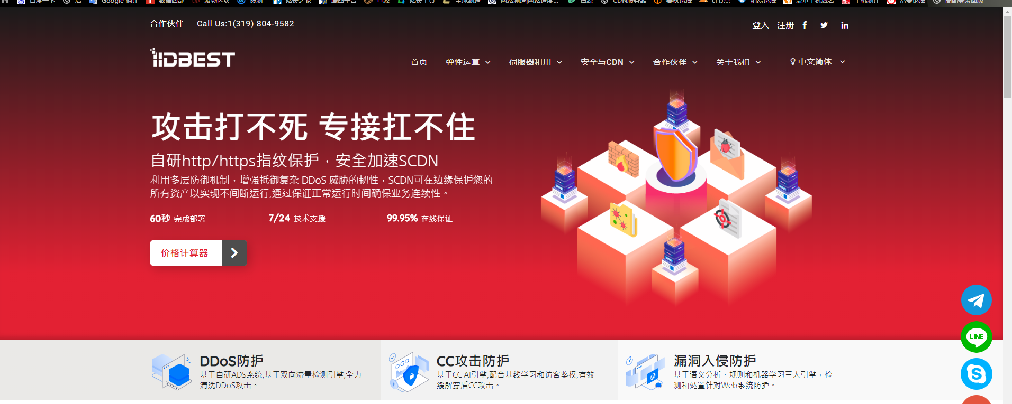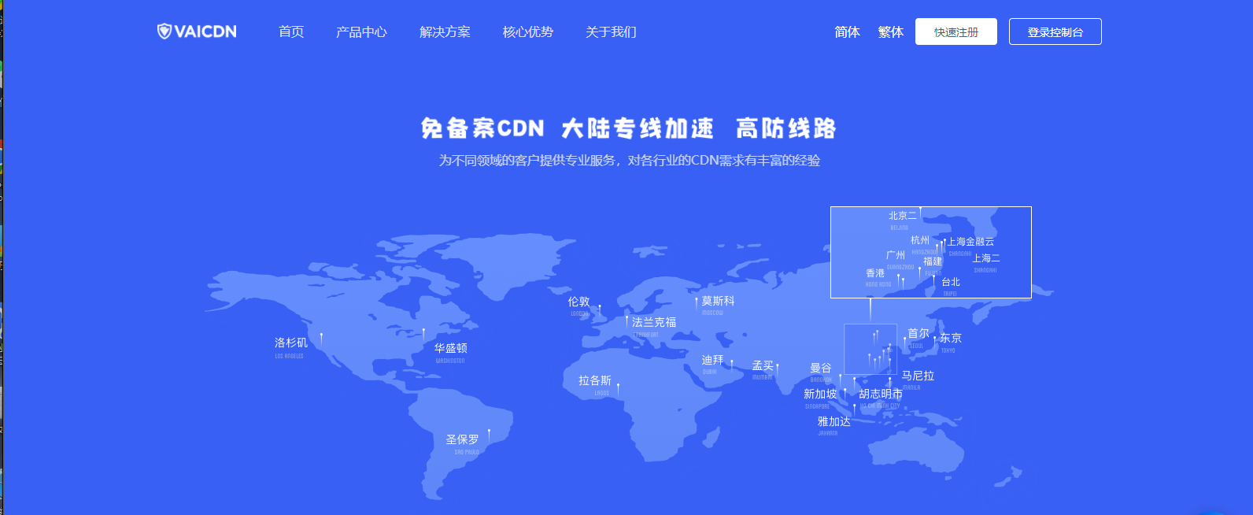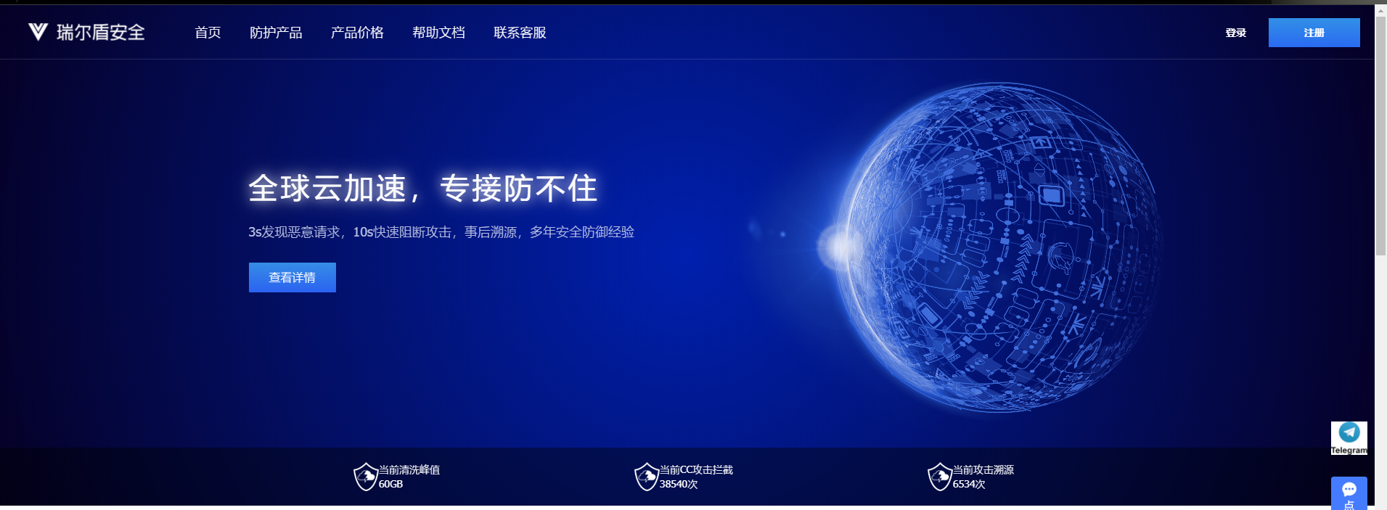
参考地址：
http://www.ddos789.com/index.html
https://179443544.github.io/aqjs.html
https://www.iidbest.com/cdn_Acceleration?lang=zh-cn
https://www.duotuyun.com/

2.网站主图参考
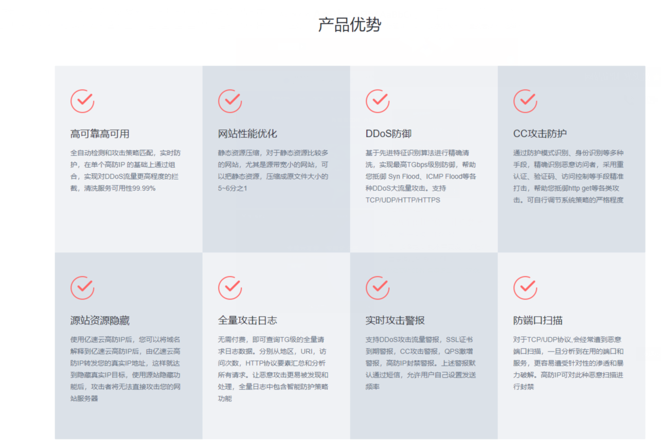
参考地址：https://www.yisu.com/ip/

- 适用业务
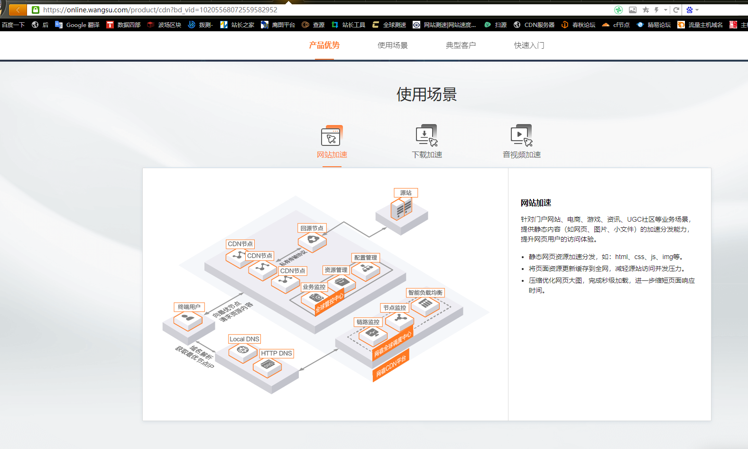
参考地址：
https://online.wangsu.com/product/cdn?bd_vid=10205568072559582952
- 产品价格
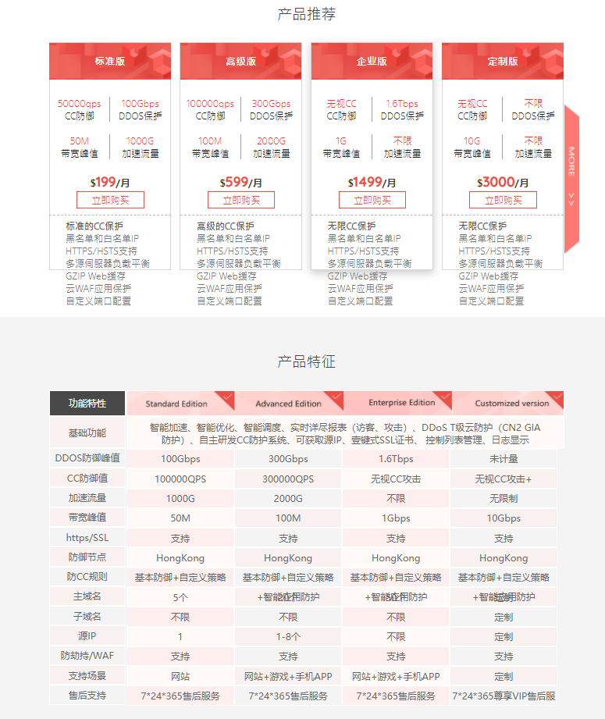
参考地址：https://www.iidbest.com/cdn_Acceleration?lang=zh-cn

- 产品核心功能介绍
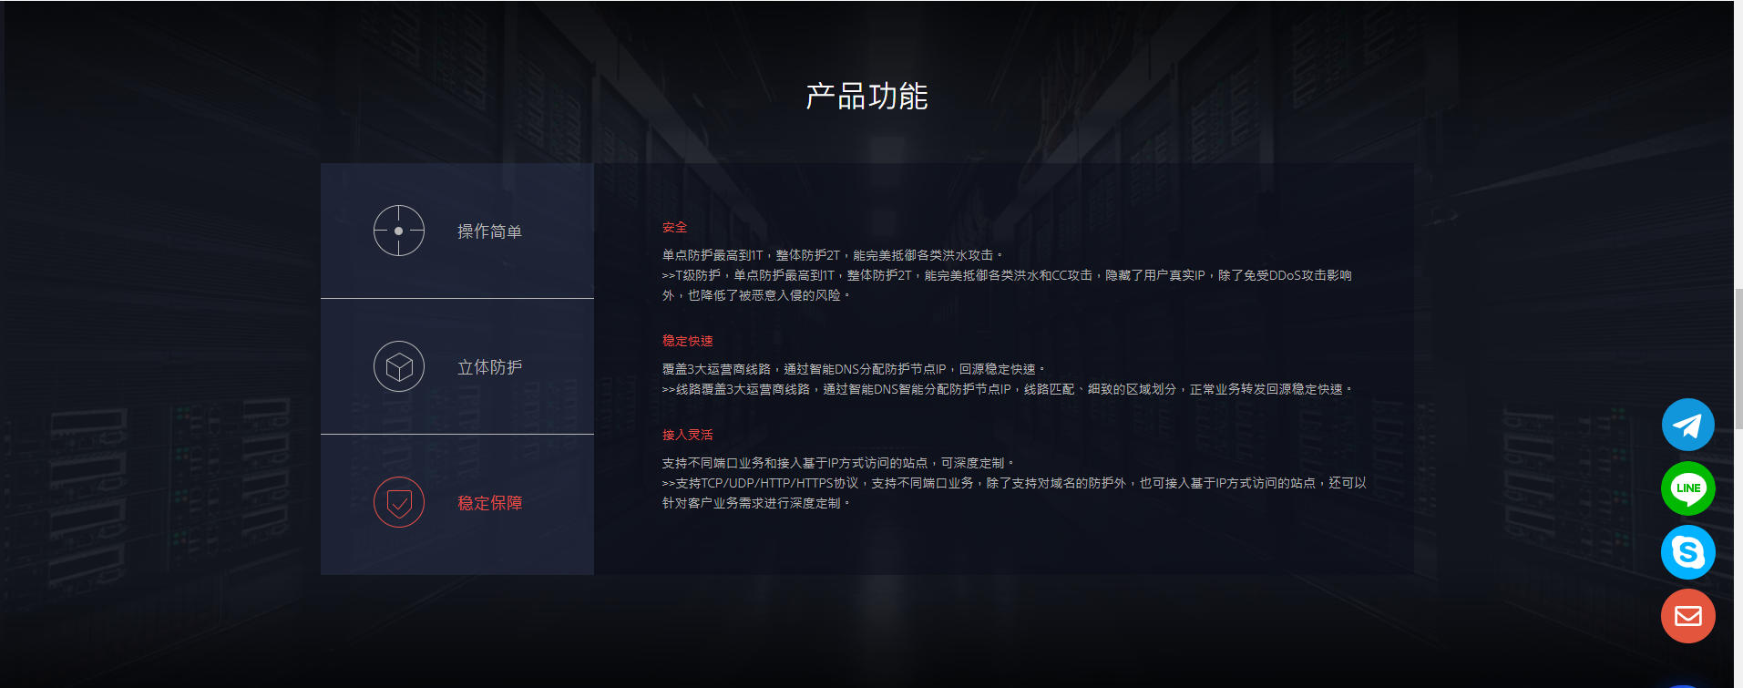
参考地址：
https://www.iidbest.com/cdn_Acceleration?lang=zh-cn
https://www.yisu.com/ip/
- 接入流程介绍
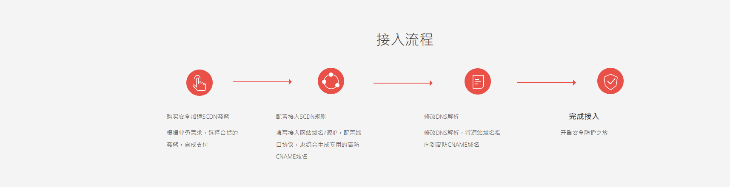


https://www.iidbest.com/cdn_Acceleration?lang=zh-cn
https://online.wangsu.com/product/cdn?bd_vid=10205568072559582952

- 免费注册




参考地址：
https://cdn.miaocwh.cn/
https://www.yundun.com/scdn
http://www.ddos789.com/index.html
https://179443544.github.io/aqjs.html

- 联络我们
点击不同的图标，跳转不同的url

参考地址：
https://cdn.miaocwh.cn/
https://www.guanyuncorp.com/
- 底部

参考地址：https://www.duotuyun.com/
10.右边飘窗
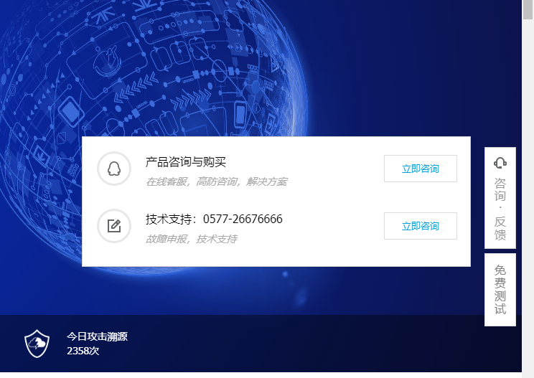
参考地址：https://www.dexunyun.com/

